Trabalhando com Workspaces no Azure Machine Learning

Introdução

Agenda

* Explorar os recursos e ativos do Workspace do Azure Machine Learning
* Explorar as ferramentas de desenvolvedor para integr ação com o workspace
* Disponibilizar dados no Azure Machine Learning
* Trabalhar com recursos de computação no Azure Machine Learning
* Trabalhar com ambientes no Azure Machine Learning

Explorar os recursos e ativos do workspace do Azure Machine Learning

Apresentando o Azure Machine Learning

O Azure Machine Learning fornece uma plataforma para os cientistas de dados treinarem, implantarem e gerenciarem seus modelos de aprendizado de máquina.

Para a criação de um novo recurso no AML, basta ou acessar através do link de recursos novos, ou através da barra de pesquisas procurar por Azure Machine Learning, após selecionar o recurso, seguir os passos.

1º Selecionar a assinatura, por padrão carrega a da sua conta.

2º Grupo de recursos será descrito mais a frente, porém podemos nomear um novo grupo nomeando

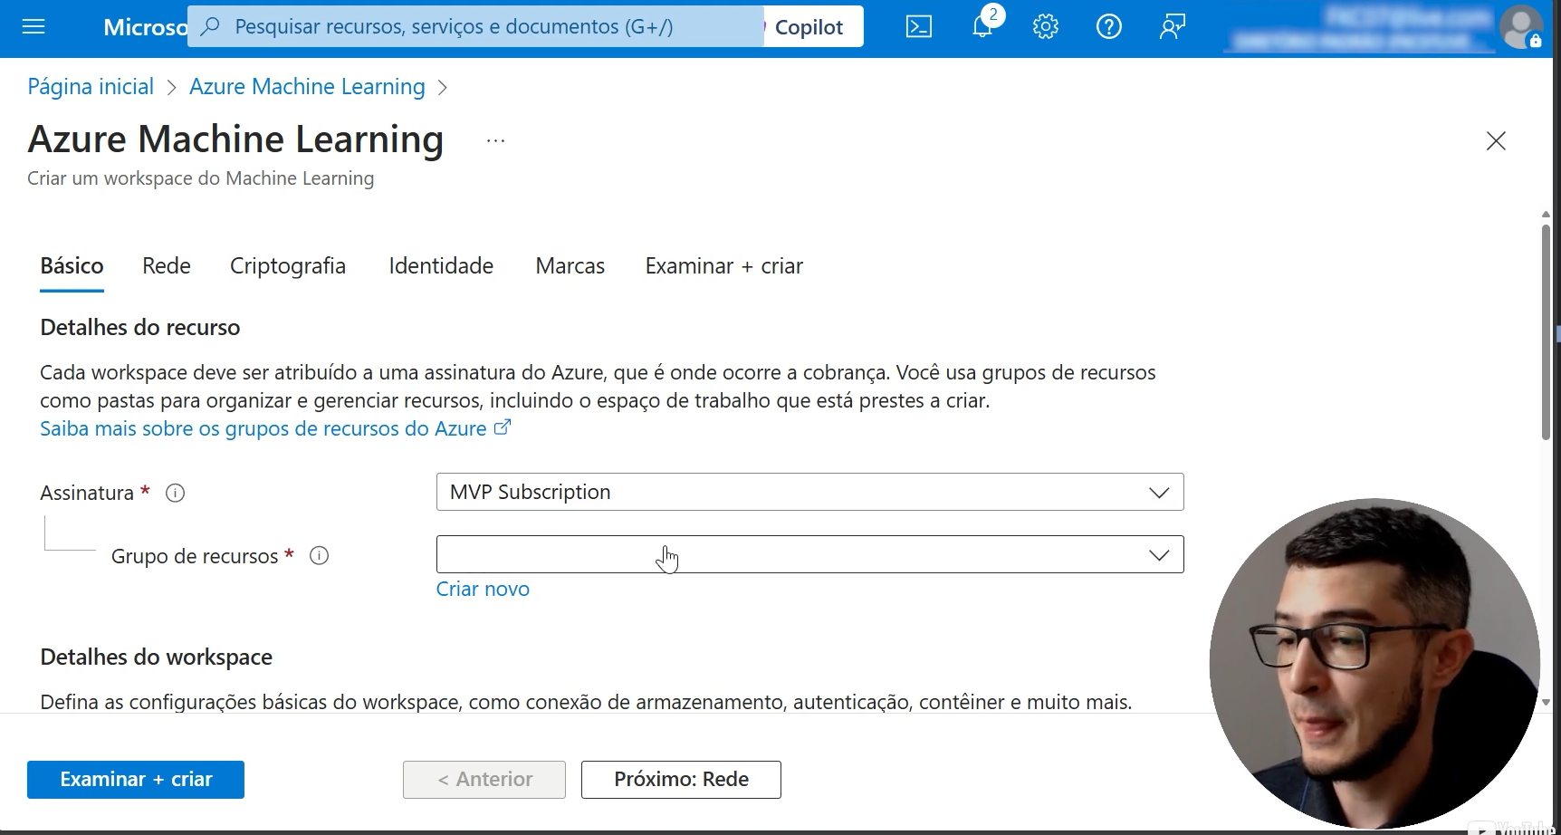

3º Em detalhes do workspace, nomear a maquina e escolher a região de servidor.

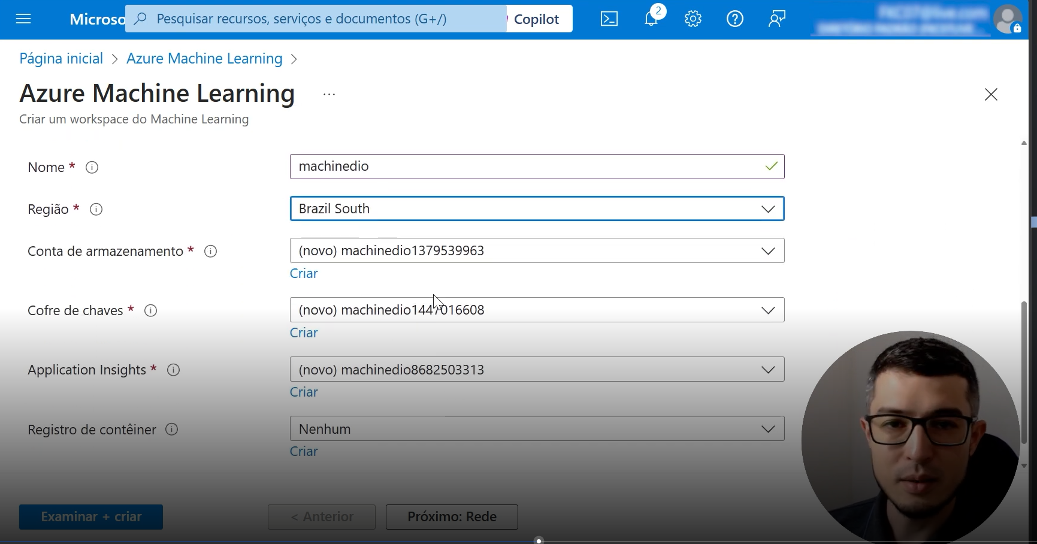

No container pode-se criar um novo ou selecionar um existente, uma dica importante é no registro do contêiner é selecionar o SKU básico para diminuir o consumo de recursos

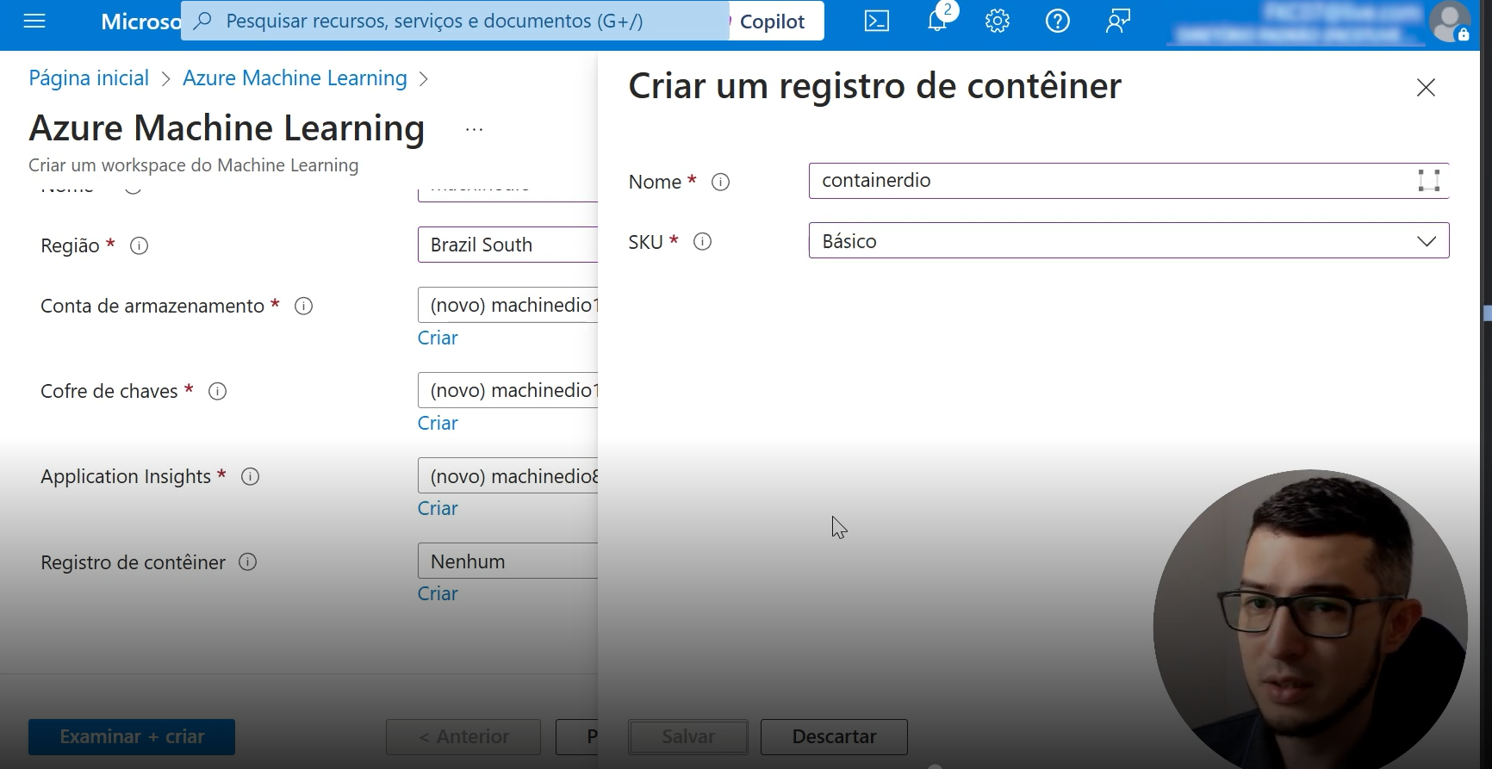

Após a criação clicar em Examinar + criar e após concluído clicar em criar

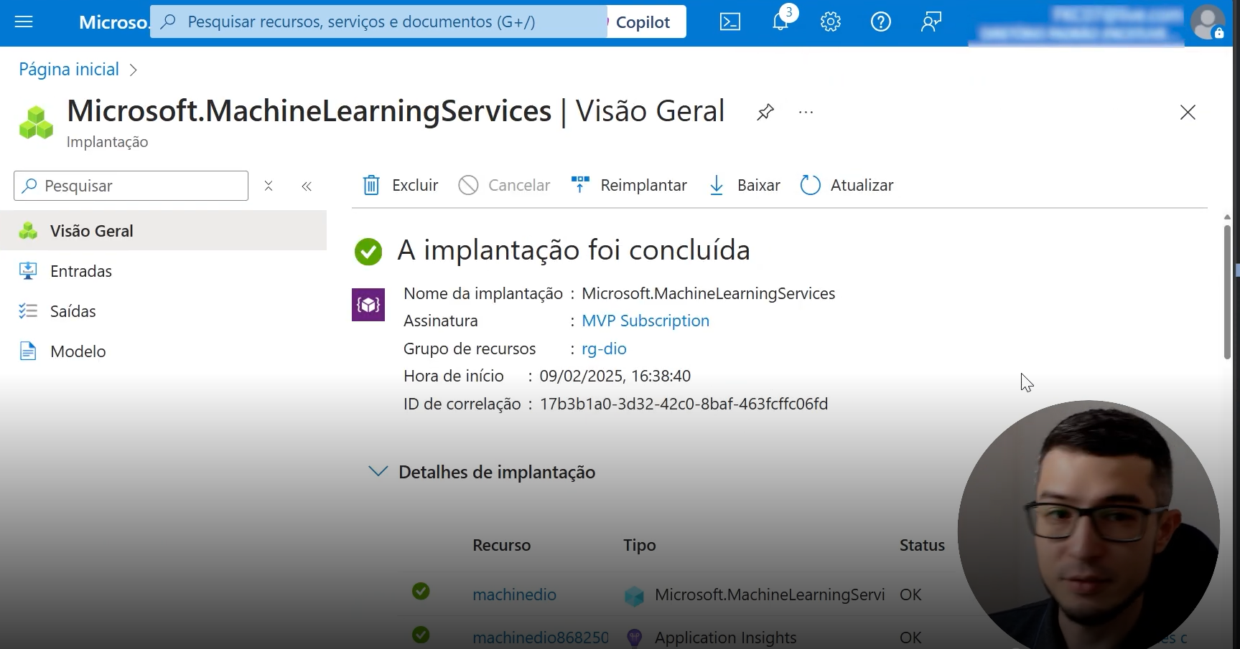

Finalizando o processo a seguinte tela será apresentada

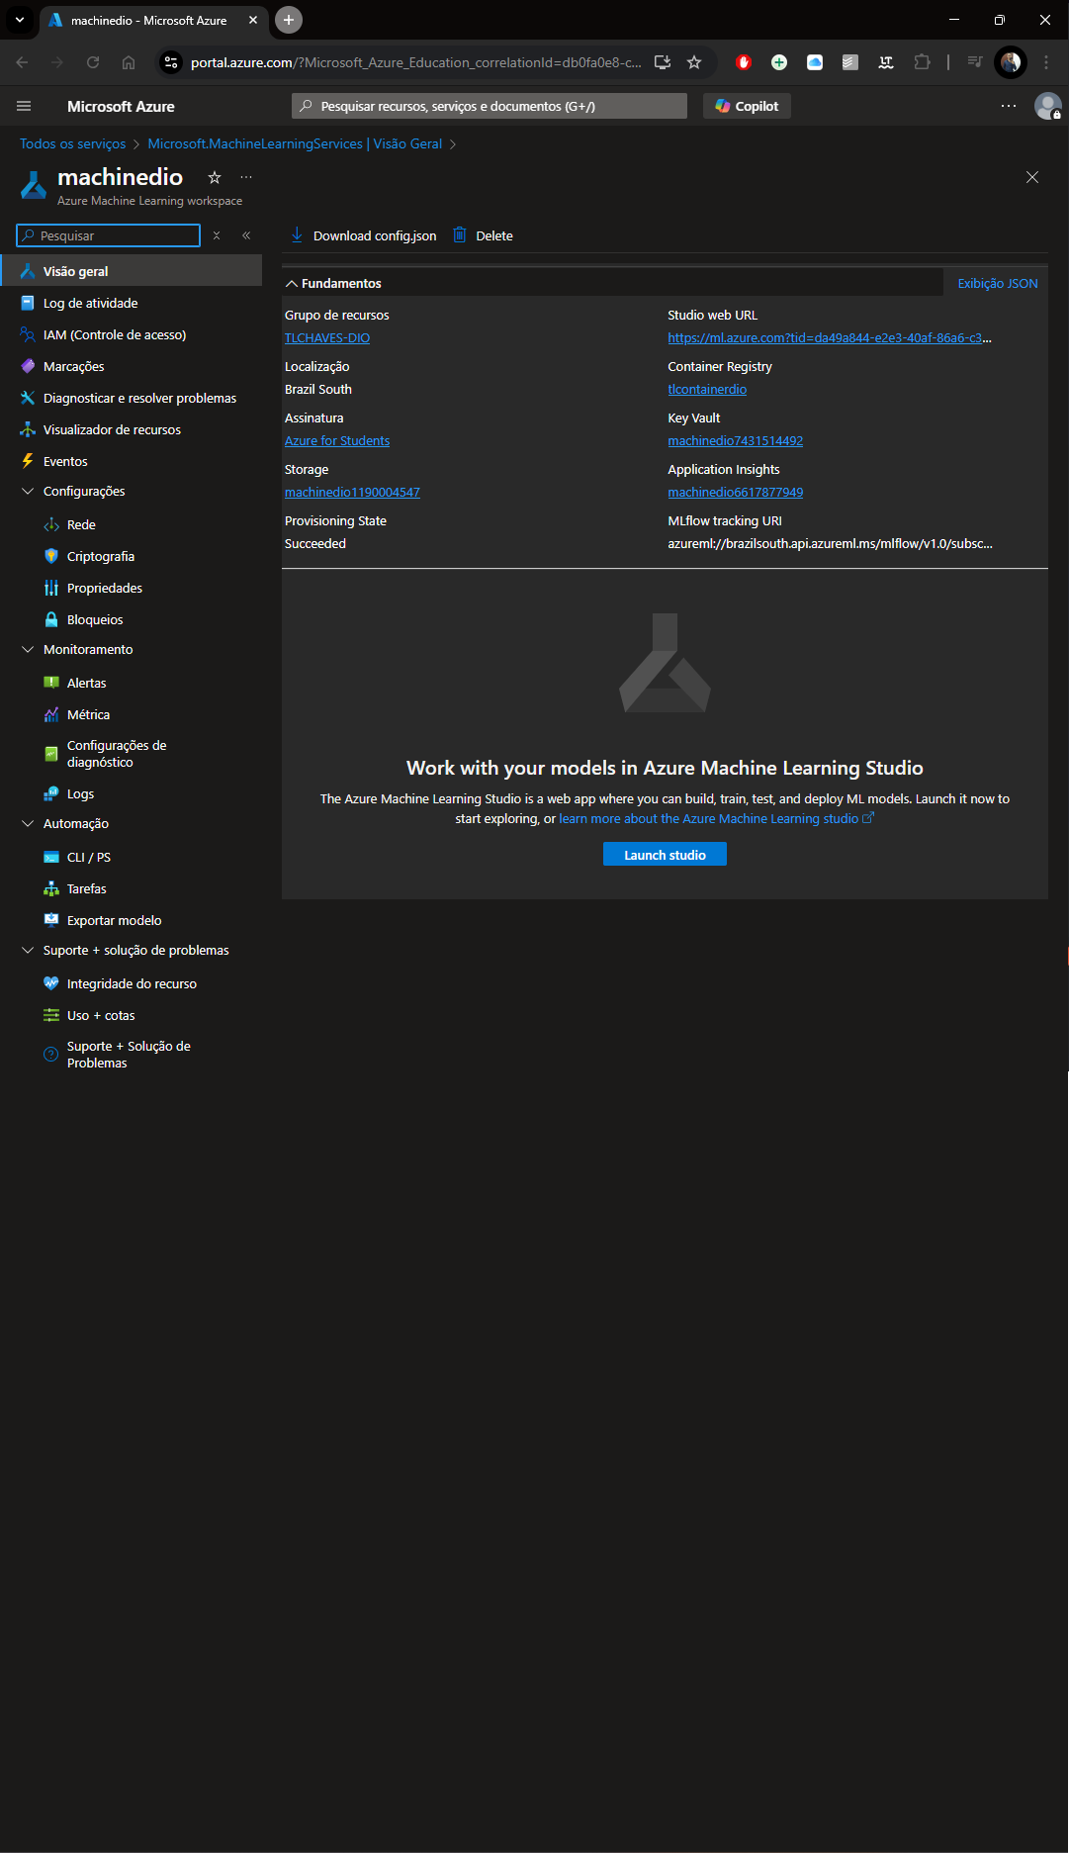

Entender os recursos e ativos do Workspace do Azure Machine Learning

O azure Machine Learning fornece uma plataforma para os cientistas de dados treinarem, implantarem e gerenciarem seus modelos de aprendizado de máquina.

* Acesso ao Azure.
* Uma assinatura do Azure.
* Criar um grupo de recursos.
* Criar um serviço do AML que terá:
  + Uma conta Key Vault
  + Application insights
  + Um registro de contêiner do azure

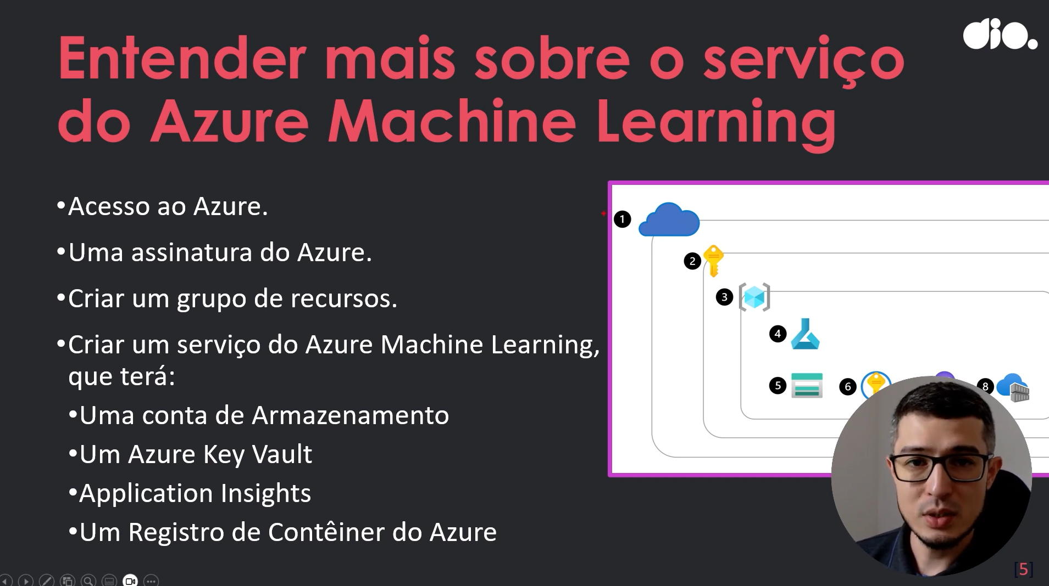

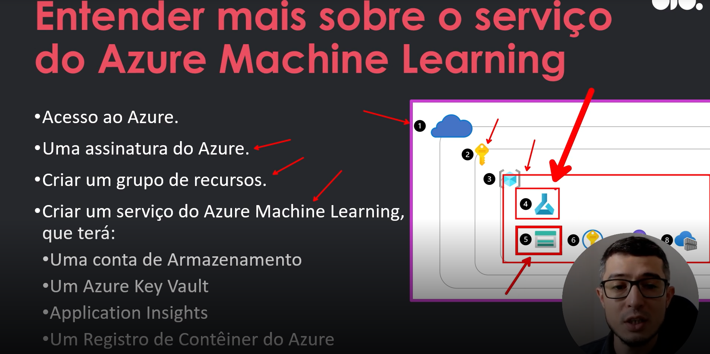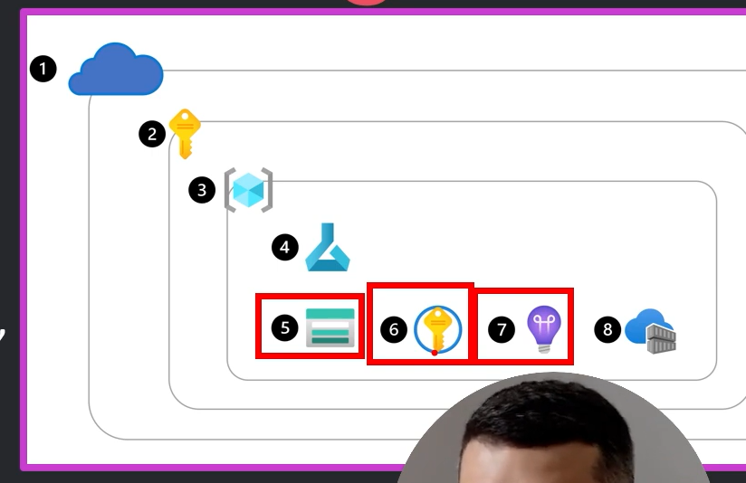

Criar um Workspace

* Portal do Azure
* Crie um modelo do ARM (Azure Resource Manager).
* Use o CLI (Interface de linha de comando)
* Use o SDK do Python AML

Python

from azure.ia.ml.entities import Workspace

workspace_name = “mlw-example”

ws_basic = Workspace(

name=workspace_name,

location=“eastus”,

)

ml_client.workspaces.begin(ws_basic)

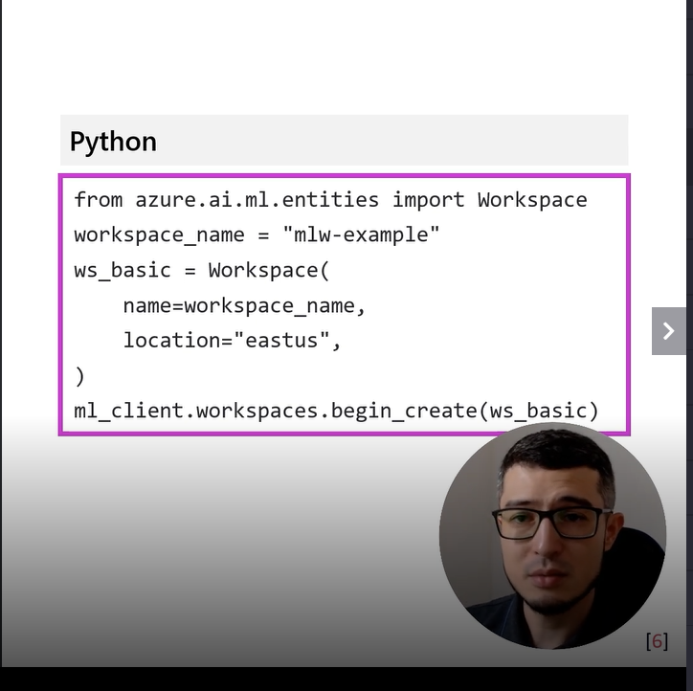

Explorar o Workspace no portal do Azure

* Conceda acesso a outras pessoas ao workspace do Azure Machine Learning usando o controle de acesso.
* Inicie o estúdio do Azure Machine Learning, uma interface amigável para criar, gerenciar e usar recursos e ativos no workspace.

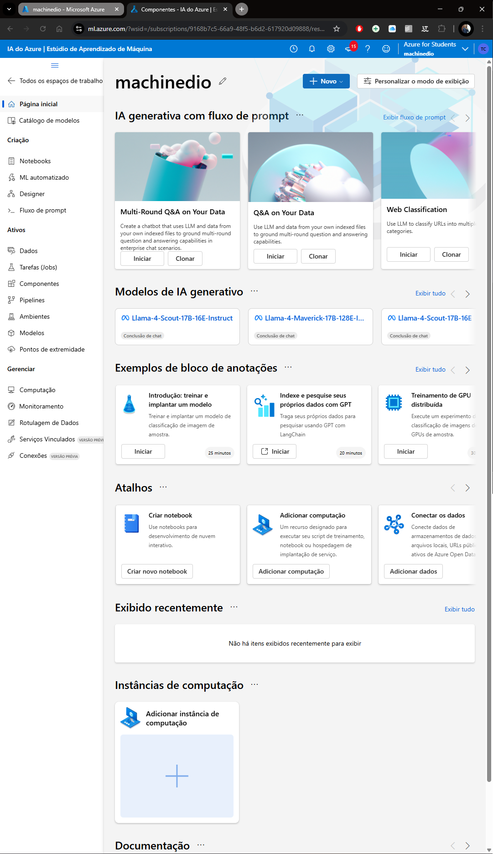

Conceder o acesso ao Workspace do Azure ML

Há três funções internas gerais:

* Proprietário (Concede acesso e faz tudo)
* Colaborador (Dev,só não concede acesso)
* Leitor (visualiza somente o que é feito e não cria nada)

E o Azure Machine Learning tem funções específicas:

* Cientistas de dados do AzureML (Cria os modelos de ML)
* Operador de serviços de computação do AzureML (Mais direcionado pelo processo de infra)

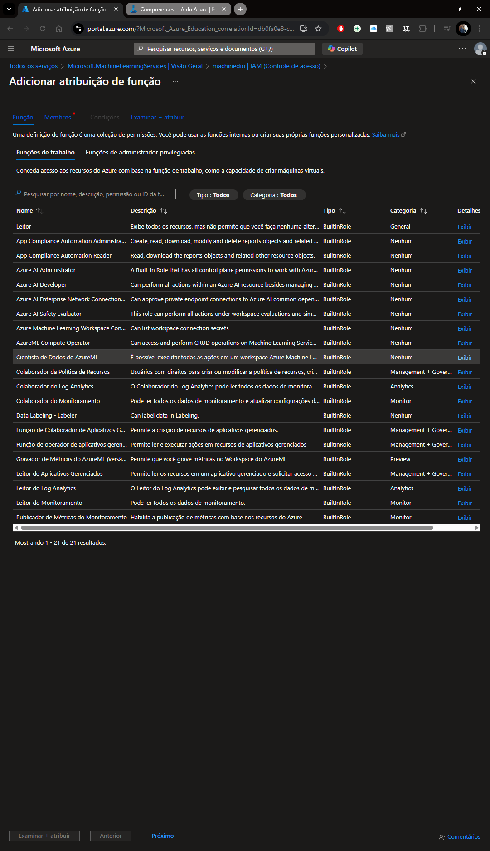

Crie uma função personalizada.